栽植夢想 耕耘希望─偏鄉資訊萌芽
使用電腦的能力已經是現代人基本的技能，在都會區，擁有電腦的家庭比例已經相當高，即便家中沒有電腦，到處林立的網咖，學生上網也相當方便。不過，偏鄉孩子可沒這麼幸福，家中有電腦的孩子少，唯一能使用的就是學校電腦，但有時老舊的電腦設備，加上教師人力不足，學習電腦知識難上加難。
為了縮短城鄉數位資訊的差距，自民國90年起，教育部開始推動「大專青年資訊志工」計畫，協助偏遠地區學校或社區，改善偏遠學校與學生的資訊使用環境與資訊素養。到目前為止已有445支青年資訊志工團隊、5000位以上青年擔任資訊志工，前往近800所偏鄉學校進行數位服務，共輔導偏鄉地區師生、社區居民約17012人次。
身殘心不殘 志工愛心灌溉偏鄉
這些投入數位資訊服務的志工相當熱情，也很有愛心。嘉義縣私立弘德高級工商職業學校學生盧俊崴，雖然是視覺障礙，智力不足，領有嘉義縣政府核發的殘障手冊，但是，一個看似有殘缺的生命，卻總是快樂地面對自己生命的難處，不怨天尤人，反而對生活擁有深刻而純粹的熱情。
儘管有身體上的缺陷，但盧俊崴沒因此停止學習，尤其電腦能力，並未因為視障而有任何阻礙，他不但會使用Office、PhotoImpact軟體、組裝及修理電腦，還擁有TQC、網頁設計、硬體裝修丙級檢定證照，雖然在校成績不佳，不過，對於身障者而言，能擁有這樣的能力，相當不容易。
弘德高級工商職業學校林聯宗老師帶領的「弘德工商資訊志工團隊」，已經有34次服務經驗、出隊的人數達167人，服務的時數共142小時、被服務的人數共131人，完成了36台ghost電腦、拼裝14台電腦、維修3台印表機、安裝17台CCD、裝設16台電腦防塵布、維修13台電腦、架設網路線、安裝還原軟體及Front Page2003，另外，還有電腦教學及資訊志工演出話劇、建檔等，成果豐碩。
「弘德工商資訊志工團隊」服務過「嘉義縣立過溝國中」、「嘉義縣下楫國民小學」、「嘉義縣東石鄉船仔頭數位機會中心」，盧俊崴都熱心前去服務，紀嘉鴻說，有一次去「嘉義縣東石鄉船仔頭數位機會中心」，盧俊崴教一位51歲左右的阿婆組裝電腦，雖然因腦部受損，在咬字、發音都不清楚，但盧俊崴卻很有耐心及愛心，輕聲細語、不急不徐的教阿婆，精神令人感動。
紀嘉鴻說，和盧俊崴一起擔任志工，自己從盧俊崴身上學到很多，擔任志工後，他幫助了有需要服務的人，也增加自己專業知識與維修技術，且變得非常快樂，儘管忙，日子卻過得比以往充實，也看到更多未曾接觸的事物，獲益良多。
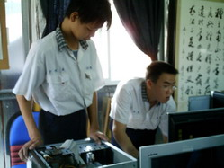 | 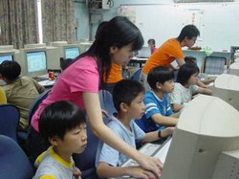
儘管盧俊崴（左）是視覺與智力障礙，但卻樂在服務，幫助別人 | 資訊志工不畏辛苦，遠赴偏鄉教孩子電腦技能
透過網路 孩子生活與世界連結
靜宜大學資訊傳播工程系王薏婷在擔任資訊志工前，就常常參與志工服務，不過都與所學無關，這次擔任偏鄉資訊志工，讓她有了深刻的體認，所謂貢獻所學，就是一種回饋。
王薏婷與幾位同學在台中縣清水鎮吳厝國民小學擔任志工，規劃一系列營隊活動，以各種遊戲方式將資訊融入生活，以簡單易懂的方式將電腦資訊介紹給小朋友。
不過，志工的時間有限，無法時時刻刻幫助學生學習，加上偏鄉學校資源缺乏，王薏婷說，學校電腦老舊，品質不好，能用的電腦不多，她與幾位同學到學校為學生整頓電腦教室、鋪設網路線、將幾台半損壞的電腦重新組裝為可使用電腦，讓學生有工具可以使用。
貢獻所學擔任志工，王薏婷覺得獲得最大的回饋是看見小朋友透過網路與世界連結後，臉上泛起的微笑，讓自己相當有成就感，孩子感受到資訊的美好，讓自己連出去，世界走進來。
「服務，就是在別人身上看見自己的責任。」王薏婷說，這就是她擔任資訊志工時感觸最深的，她希望自己能承擔更多責任，服務更多人。她也建議，應該提供更多機會讓學生充實知能，不是只有玩遊戲，而應多教一些知識，增強學生能力。
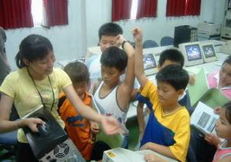 | 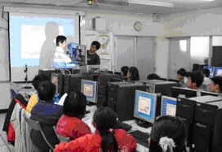
志工熱心服務，希望透過自己的專業，讓孩子走出去，世界走進來 | 資訊志工為孩子講解電腦知識，孩子接觸最新訊息
活到老學到老 終身學習正流行
國立嘉義大學資訊管理系林家緯則是到嘉義縣中埔鄉隆興數位機會中心，及嘉義縣中埔鄉社口國民小學擔任資訊志工，有一天在數位機會中心幫小朋友上電腦課時，來了一位頭髮斑白的老爺爺，跟著小朋友們一起上課。
儘管老爺爺很努力，但仍跟不上小朋友的進度，休息時請林家緯幫忙，再教一次。林家緯從頭操作一次，但老爺爺記性不好，操作的步驟都忘得差不多，加上不會使用滑鼠，操控能力不足，動作緩慢，且常常按錯，簡單關閉Front Page的動作就耗時很久，林家緯說，老爺爺並未因此放棄，反覆練習，終於在第三次成功將Front Page關閉。
老爺爺因為看到報紙上刊登數位機會中心上課的訊息，想來學學網路科技，儘管跟不上小朋友的進度，但上完課後，老爺爺說每週都要來，想學更多知識。
除了老爺爺之外，社區數位學習中心還有很多媽媽來上課，但由於設備與空間有限，能來上課的不多，但媽媽們還是呼朋引伴，共同學習。林家緯表示，媽媽們很珍惜學習機會，比小朋友還認真，現在他們有了基本的能力，開啟另一個對外聯繫的管道。
林家緯說，從老爺爺與社區媽媽身上，看到終身學習精神在他們身上發光發熱，從長輩身上學到的東西，比自己教的更多。也因為他們的參與，讓他發現就是「看著別人因努力而感到快樂」的那種喜悅，一直是支持他勇往向前的力量，未來，他會帶著這份熱情，繼續服務更多人。
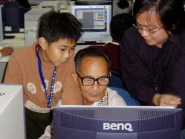 | 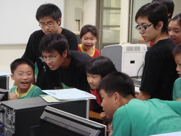
活到老，學到老，終身學習已經蔚為風潮 | 國立嘉義大學資訊志工團隊進行電腦教學活動

